# Mục lục

# Mở đầu

# Scenario

-Kich bản 1: Lợi là người bán hàng sử dụng phần mềm này và Lợi cần tạo một sản phẩm và đưa nó lên tất cả nơi mà Lợi bán hàng. Thế là Lợi dùng phần mềm tạo mới sản phẩm và điền vào tất cả input của form tạo mới sản phẩm. Nhưng Lợi không điền sellerSKU ( seller stock keeping unit). Nên hệ thống tự động tạo sellerSKU cho sản phẩm và sellerSKU này có thể chỉnh sửa đc.

# Đối tượng ngoài

# Flow chart khái quát

# Specification

## API

## Order API

### GetOrder

GET: /order/get

API này dùng để lấy danh sách item của 1 order.

**Request Parameters:**

|  |  |  |  |  |
| --- | --- | --- | --- | --- |
| Name | Type | Required | Demo value | Description |
| order_id | Number | true | 16090 | Định danh được gán cho order |

**Response Example:**

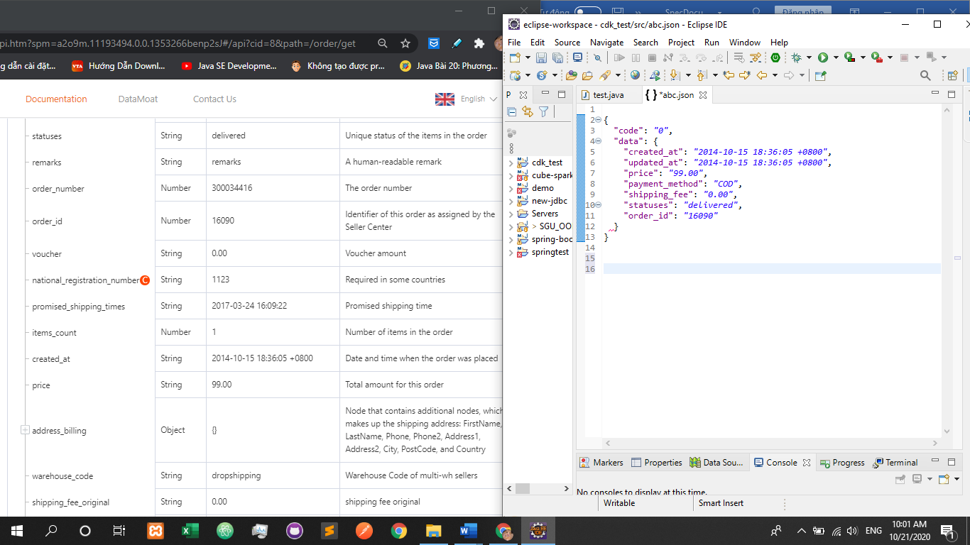

**Response Parameters:**

|  |  |  |
| --- | --- | --- |
| Name | Type | Description |
| data | Object | Response body |
| updated_at | String | Ngày và giờ thay đổi đơn hàng cuối cùng. |
| shipping_pee | String | Tổng phí vận chuyển cho đơn hàng này. |
| payment_method | String | Phương thức thanh toán. |
| status | String | Một mảng trạng thái duy nhất của các mục trong đơn đặt hàng. |
| order_id | String | Số nhận dạng của đơn đặt hàng này do Seller Center chỉ định. |
| created_at | String | Ngày và giờ order được đặt. |
| price | String | Tổng số tiền cho đơn đặt hàng này. |

**Error Codes:**

|  |  |  |
| --- | --- | --- |
| Error Code | Error Message | Desciption |
| 16 | Invalid Order ID | Order ID không hợp lệ |

### GetOrders

GET: /orders/get

API này dùng để nhận danh sách các item trong nhiều order

**Request Parameters:**

|  |  |  |  |  |
| --- | --- | --- | --- | --- |
| Name | Type | Required | Demo value | Description |
| created_after | String | false | 2020-02-10T09:00:00+08:00 | Tất cả hóa đơn tạo sau ngày này |
| created_before | String | false | 2020-02-10T09:00:00+08:00 | Tất cả hóa đơn tạo trước ngày này |
| status | String | true | pending | Trạng thái của order.  Values: unpaid, pending, canceled, ready_to_ship, delivered, returned, shipped và failed. |
| sort_direction | String | false | ASC | Chỉ định kiểu sắp xếp.  Values: ASC và DESC. |
| offset | Number | false | 0 | Số lượng đơn hàng bỏ qua ở đầu danh sách. |
| limit | Number | false | 10 | Số lượng đơn đặt hàng tối đa có thể được trả lại. Số lượng tối đa được hỗ trợ là 100. |
| sort_by | String | false | created_at | Cho phép chọn cột sắp xếp.  Values: created_at và updated_at |

Response Example:

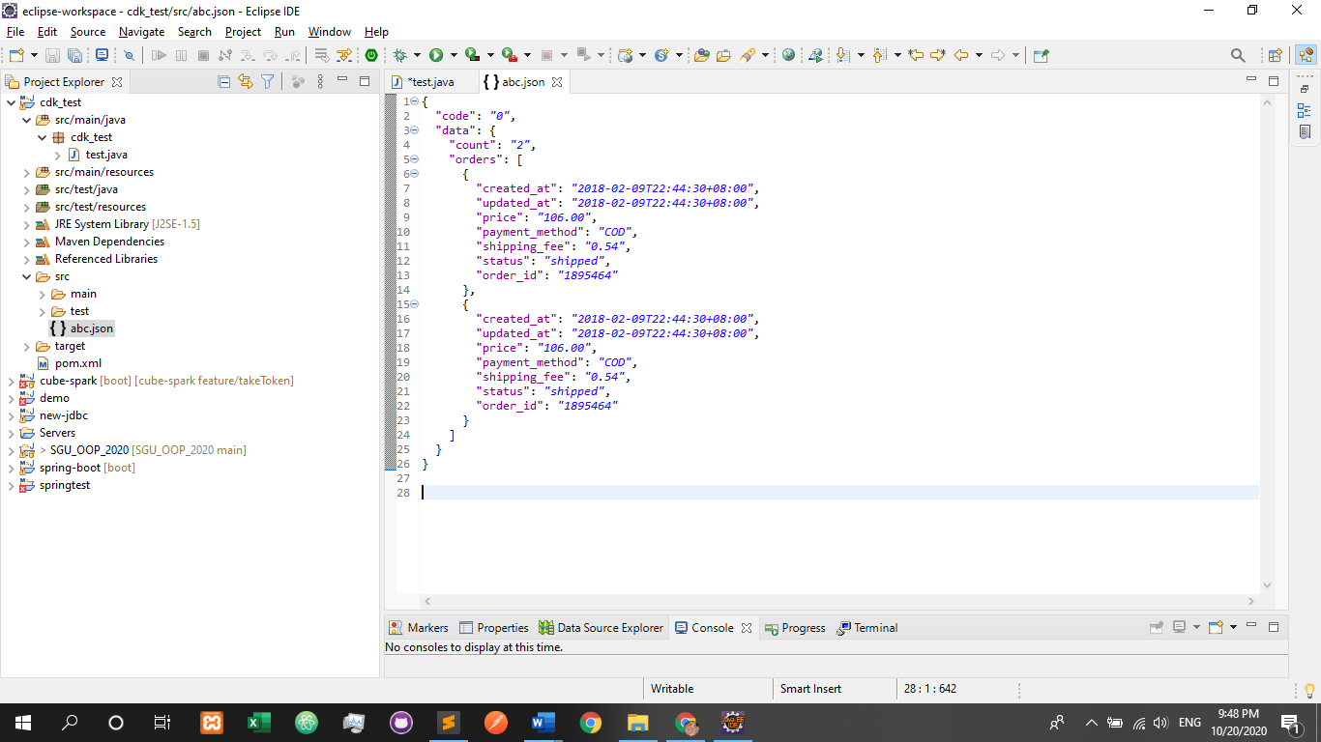

**Response Parameters:**

|  |  |  |
| --- | --- | --- |
| Name | Type | Description |
| count | Number | Được hiển thị trong phần Head, con số này cho biết số lượng hoàn chỉnh của tất cả các đơn đặt hàng cho bộ lọc hiện tại trong cơ sở dữ liệu. |

**Error Codes:**

|  |  |  |
| --- | --- | --- |
| Error Code | Error Message | Desciption |
| 14 | Invalid Offset | Giá trị của tham số offset không hợp lệ |
| 17 | Invalid Date Format | Định dạng ngày không hợp lệ |
| 19 | Invalid Limit | Giá trị của tham số limit không hợp lệ |
| 36 | Invalid status filter | Tham số status không hợp lệ |
| 74 | Invalid sort direction | Tham số sort direction không hợp lệ |
| 75 | Invalid sort filter | Tham số sort không hợp lê |

### GetDocument

GET: /order/document/get

API này dùng để truy xuất các tài liệu (document0 liên quan đến order, bao gồm hoá đơn(invoices) và mã vận chuyển (shipping labels).

**Request Parameters:**

|  |  |  |  |  |
| --- | --- | --- | --- | --- |
| Name | Type | Required | Demo value | Description |
| doc_type | String | true | invoice | Kiểu document |
| order_item_ids | String | true | [279709, 279709] | Định danh của order item mà caller muốn lấy document |

**Response Example:**

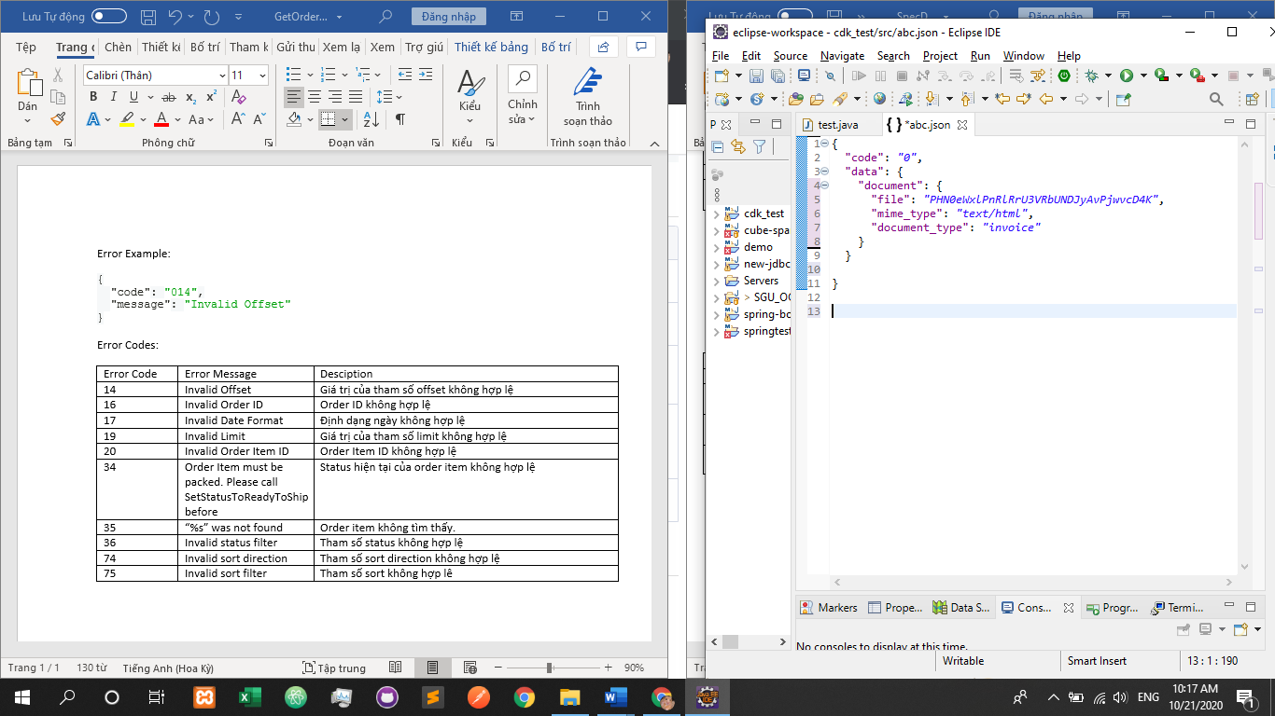

**Response Parameters:**

|  |  |  |
| --- | --- | --- |
| Name | Type | Description |
| document | Object | document |
| file | String | Để xây dựng lại file, dữ liệu từ node cần được mã hoá theo chuẩn base64 và phiên dịch theo mime_type. |
| mime_type | String | Để xây dựng lại file, dữ liệu từ node cần được mã hoá theo chuẩn base64 và phiên dịch theo mime_type |
| document_type | String | Loại tài liệu  Values: “invoice”,”shippingLabel” |

**Error Codes:**

|  |  |  |  |
| --- | --- | --- | --- |
| Error Code | Error Message | Desciption | |
| 20 | Invalid Order Item ID | Order Item ID không hợp lệ | |
| 32 | Document type “%s” is not valid | Document type không hợp lệ | |
| 34 | Order Item must be packed. Please call SetStatusToReadyToShip before | Status hiện tại của order item không hợp lệ |
| 35 | “%s” was not found | Order item không tìm thấy. |

### GetMultipleOrderItems

GET: /orders/items/get

API này dùng để nhận thông tin item của một hoặc nhiều order.

**Request Parameters:**

|  |  |  |  |  |
| --- | --- | --- | --- | --- |
| Name | Type | Required | Demo value | Description |
| order_ids | Number[] | true | [42922,32793] | Danh sách định danh order phân cách bởi dấu phẩy trong ngoặc vuông |

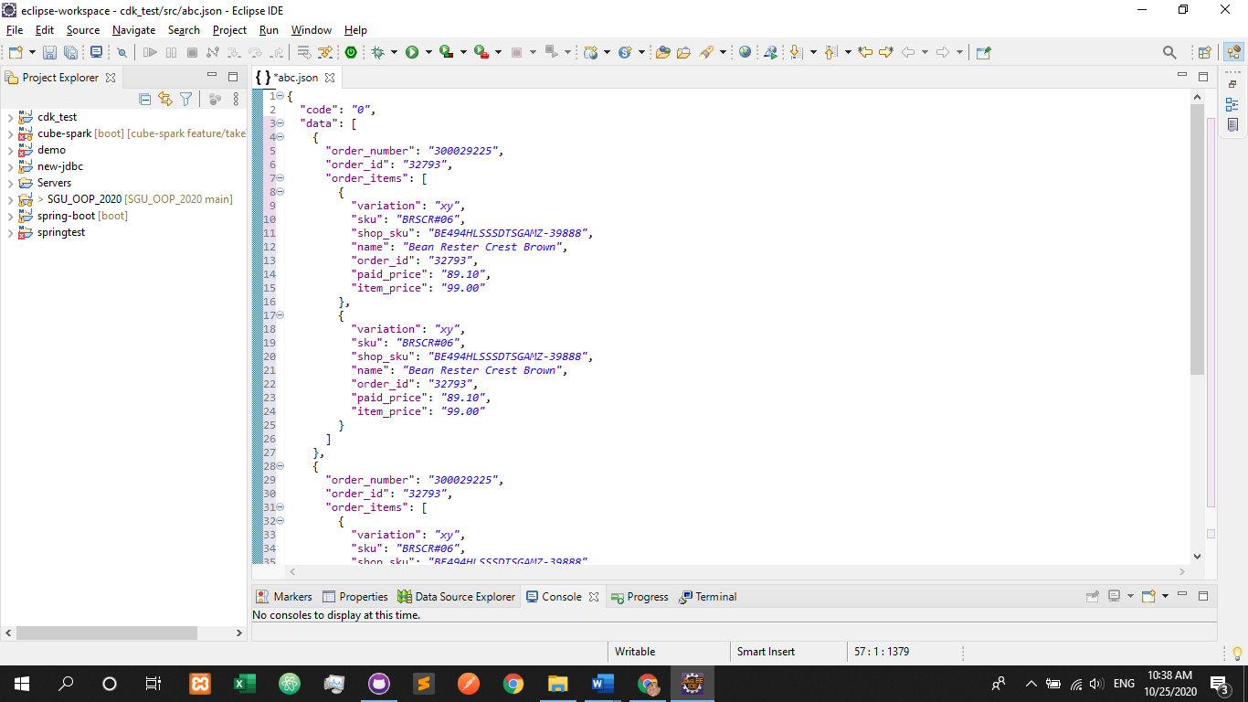**Response Example:**

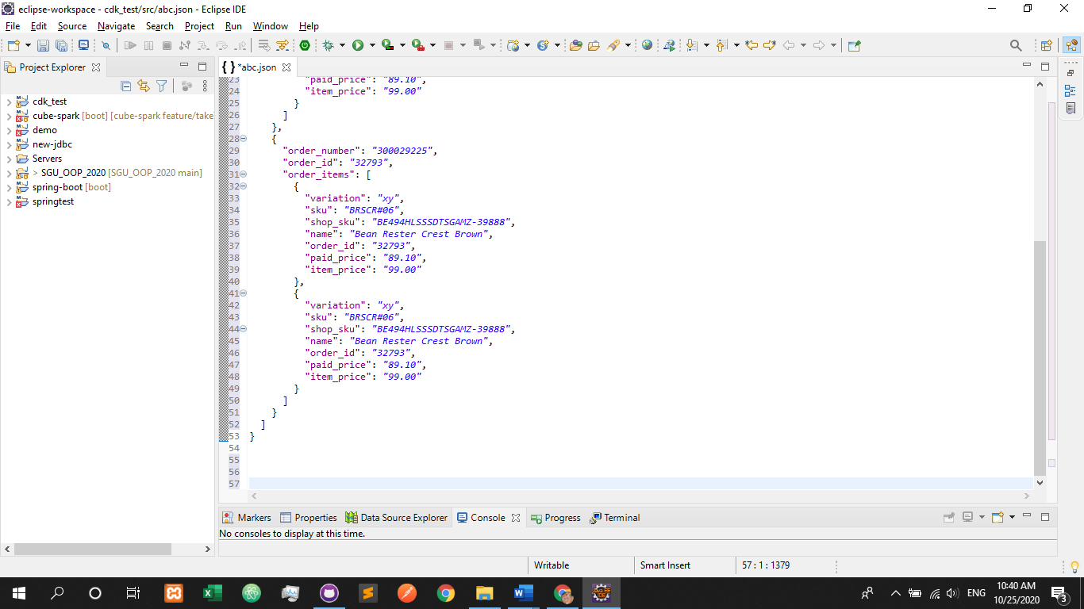

**Response Parameters:**

|  |  |  |
| --- | --- | --- |
| Name | Type | Description |
| data | Object | Response body |
| order_items | Object[] | Chi tiết order item |
| variation | String | Thể hiện tên của item. Dữ liệu mẫu: “Nhóm màu: màu hồng” |
| sku | String | Product SKU |
| shop_sku | String | Shop SKU |
| name | String | Product name |
| paid_price | String | Đơn giá. Giá tiền người mua phải trả sau khi đi qua tất cả giảm giá. |
| item_price | String | Giá sản phẩm |
| order_number | Number | Số lượng order |
| order_id | Number | Order ID |

**Error Codes:**

|  |  |  |
| --- | --- | --- |
| Error Code | Error Message | Desciption |
| 37 | One or more order id in the list are incorrect | Một hoặc nhiều order ID không hợp lệ |
| 38 | Too many orders were requested | Số lượng order vượt giới hạn |
| 39 | No orders were found | Order cụ thể không tìm thấy |
| 56 | Invalid OrdersldList for mat. Must use array format [1,2] | Định dạng của danh sách order ID không hợp lệ. |

### GetOrderItems

GET: /order/items/get

API này dùng để lấy thông tin của item trong 1 order

**Request Parameters:**

|  |  |  |  |  |
| --- | --- | --- | --- | --- |
| Name | Type | Required | Demo value | Description |
| order_id | Number | true | 31202 | Định danh được gán cho order bởi SellerCenter. |

**Response Example:**

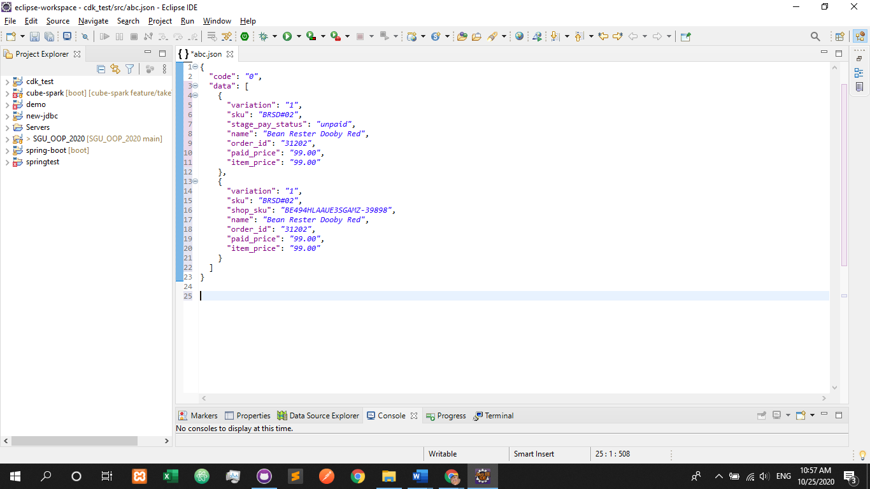

**Response Parameters:**

|  |  |  |
| --- | --- | --- |
| Name | Type | Description |
| data | Object | Response body |
| order_items | Object[] | Chi tiết order item |
| variation | String | Thể hiện tên của item. Dữ liệu mẫu: “Nhóm màu: màu hồng” |
| sku | String | Product SKU |
| shop_sku | String | Shop SKU |
| name | String | Product name |
| paid_price | String | Đơn giá. Giá tiền người mua phải trả sau khi đi qua tất cả giảm giá. |
| item_price | String | Giá sản phẩm |
| order_number | Number | Số lượng order |
| order_id | Number | Order ID |

**Error Codes:**

|  |  |  |
| --- | --- | --- |
| Error Code | Error Message | Desciption |
| 16 | “%s” Invalid Order ID | Order ID không hợp lệ |

### SetInvoiceNumber

POST: /order/invoice_number/set

Sử dụng API này để đặt số hóa đơn (invoice number) cho đơn hàng (order) đã chỉ định.

**Request Parameters:**

|  |  |  |  |  |
| --- | --- | --- | --- | --- |
| Name | Type | Required | Demo value | Description |
| order_item_id | Number | true | 123 | Định danh của order item |
| invoice_number | String | true | INV-20 | Số hoá đơn |

**Response Example:**

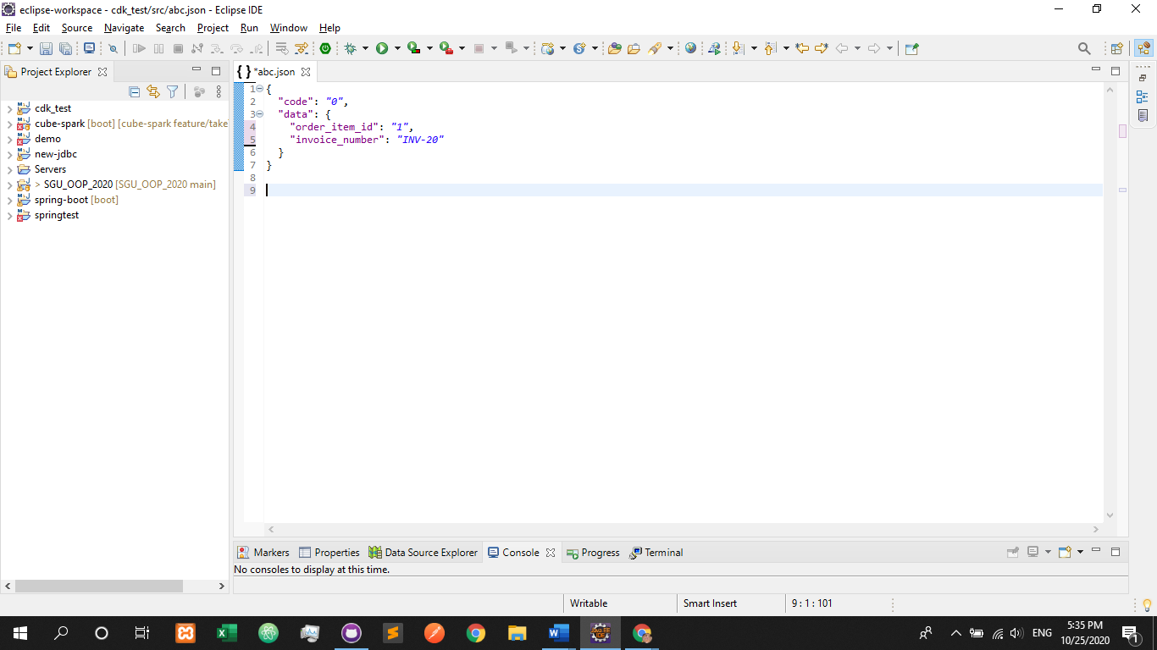

### SetStatusToCanceled

POST: /order/cancel

Sử dụng API này để hủy một đơn hàng.

**Request Parameters:**

|  |  |  |  |  |
| --- | --- | --- | --- | --- |
| Name | Type | Required | Demo value | Description |
| reason_detail | String | false | Out of stock | Chi tiết lý do (Không bắt buộc) |
| reason_id | Number | true | 15 | ID của cancel reason |
| order_item_id | Number | true | 140168 | ID của order item |

**Response Example:**

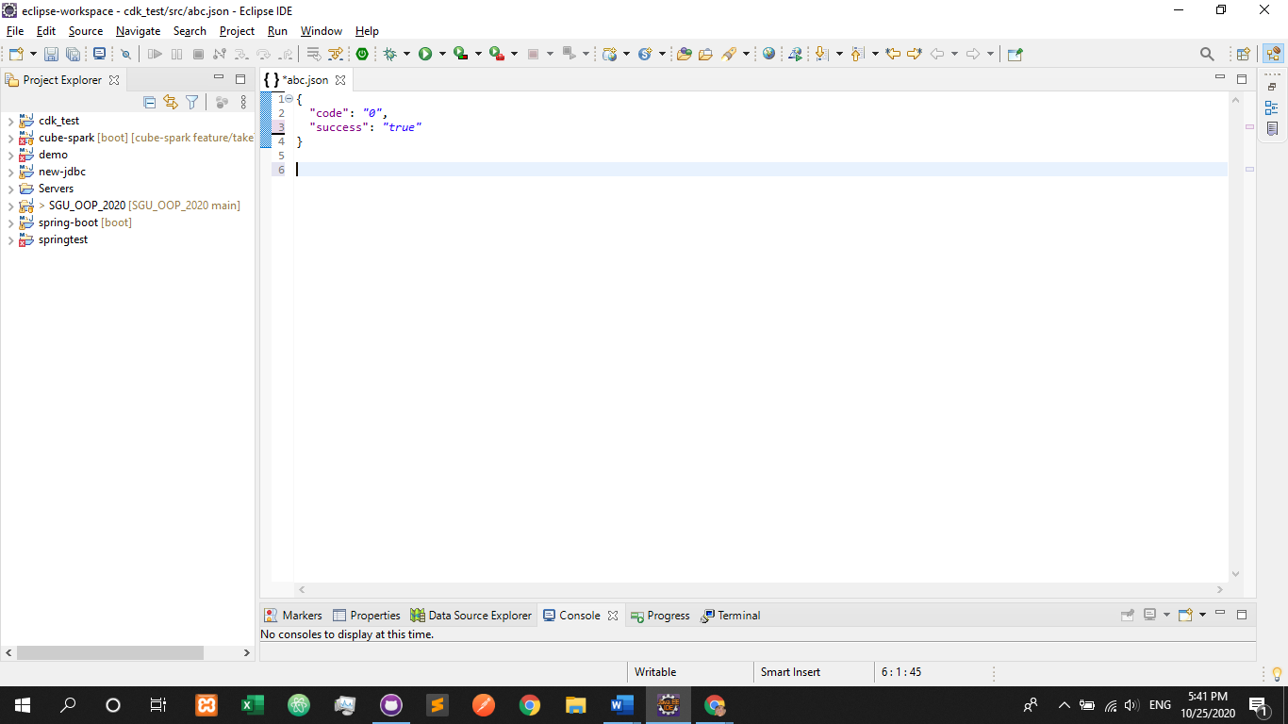

**Response Parameters:**

|  |  |  |
| --- | --- | --- |
| Name | Type | Description |
| success | Boolean | Thành công |

**Error Codes:**

|  |  |  |
| --- | --- | --- |
| Error Code | Error Message | Desciption |
| 20 | “%s” Invalid Order Item ID | Order item ID không hợp lệ |
| 22 | “%s” Invalid Reason | Cancel reason không hợp lệ |
| 28 | It is not possible to set the order to the status “%s” | Thất bại trong quá trình thay đổi order status |

### SetStatusToReadyToShip

POST: /order/rts

Sử dụng API này để đánh dấu một mặt hàng đặt hàng là đã sẵn sàng để giao

**Request Parameters:**

|  |  |  |  |  |
| --- | --- | --- | --- | --- |
| Name | Type | Required | Demo value | Description |
| order_item_ids | String | true | [1823590,1832592] | Danh sách order item được đánh dấu “ready” để gửi |
| tracking_number | String | true | 12345678 | Số package tracking |

**Response Example:**

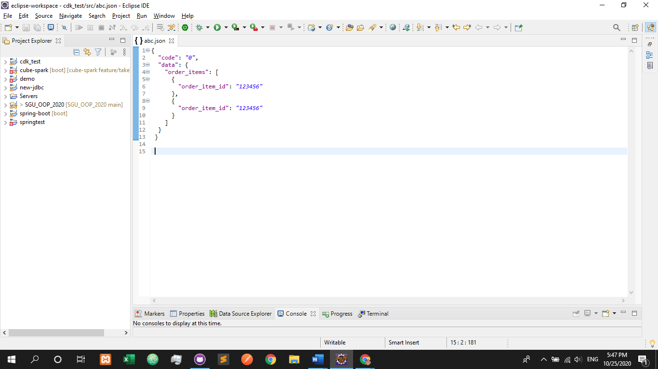

**Response Parameters:**

|  |  |  |
| --- | --- | --- |
| Name | Type | Description |
| order_items | Object[] | Mảng order item |
| order_item_id | Number | Order item ID |

**Error Codes:**

|  |  |  |
| --- | --- | --- |
| Error Code | Error Message | Desciption |
| 20 | “%s” Invalid Order Item ID | Order item ID không hợp lệ |
| 23 | “%s” Invalid Order Item IDs | Order item IDs không hơp lệ |
| 26 | “%s” Invalid Tracking Number | Tracking number không hợp lệ |
| 29 | Order items must be from the same order | Các order item phải đến từ cùng 1 order |
| 63 | The tracking code “%s” has already been used | Tracking code đã tồn tại |
| 31 | Tracking ID incorrect. Example tracking ID: “%s” | Tracking iD không đúng |
| 73 | All order items must have statis Pending or Ready to ship | Status của order items không hợp lệ |
| 82 | All order items must have status Pending | Status của order items không hợp lệ |

## Product API

### CreateProduct

POST: /product/create

Sử dụng API này để tạo một sản phẩm mới.

**Request Parameters:**

|  |  |  |  |  |
| --- | --- | --- | --- | --- |
| Name | Type | Required | Demo value | Description |
| payload | Payload | true |  |  |

**Response Example:**

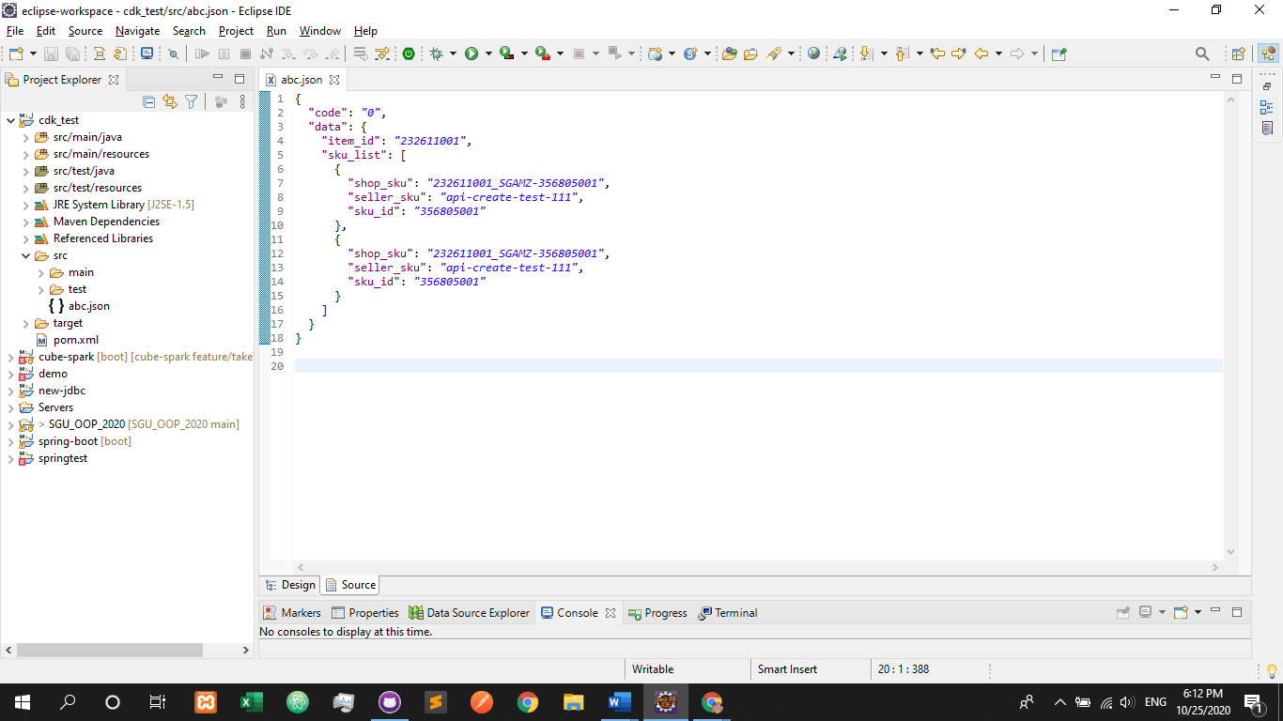

**Response Parameters:**

|  |  |  |
| --- | --- | --- |
| Name | Type | Description |
| item_id | Number | ID của sản phẩm đó |
| sku_list | Object[] | Thông tin SKU |
| seller_sku | String | SellerSku được xác định |
| shop_sku | String | ShopSku được tạo bởi hệ thống |
| sku_id | String | ID SKU được tạo bởi hệ thống |

**Error Codes:**

|  |  |  |
| --- | --- | --- |
| Error Code | Error Message | Desciption |
| 1 | Parameter %s is mandatory | Tham số là bắt buộc nhưng không được chỉ định |
| 5 | Invalid Request Format | Định dạng yêu cầu không hợp lệ. |
| 6 | Unexpected internal error | Lỗi nội bộ không mong muốn. |
| 30 | Empty Request | URL yêu cầu không hoàn chỉnh. |
| 201 | %s Invalid CategoryId | ID danh mục được chỉ định không hợp lệ. |
| 202 | %s Invalid SPIId | ID SPU được chỉ định không hợp lệ. |
| 205 | SPU does not exist | ID SPU được chỉ định không tồn tại. |
| 206 | Different category id in SPU and PrimaryCategory | ID danh mục được chỉ định không nhất quán |
| 500 | Create product failed | Không tạo được sản phẩm. |
| 502 | Search SPU failed | Không tìm kiếm được SPU đã chỉ định. |
| 901 | The request is to frequent, or the request funcnationality is temporarily disabled | Không thể trả lại dữ liệu được yêu cầu do tần suất cuộc gọi cao hoặc chức năng bị tắt. Vui lòng thử lại sau. |
| 1000 | Internal Application Error | Lỗi hệ thống nội bộ. |

GetProductItem

GET: /product/item/get

Nhận sản phẩm đơn lẻ bằng ItemId hoặc SellerSku..

**Requets Parameters:**

|  |  |  |  |  |
| --- | --- | --- | --- | --- |
| Name | Type | Required | Demo value | Description |
| item_id | Number | false | 692345699 | Item Id |
| seller_sku | String | false |  | Seller Sku |

**Response Example:**

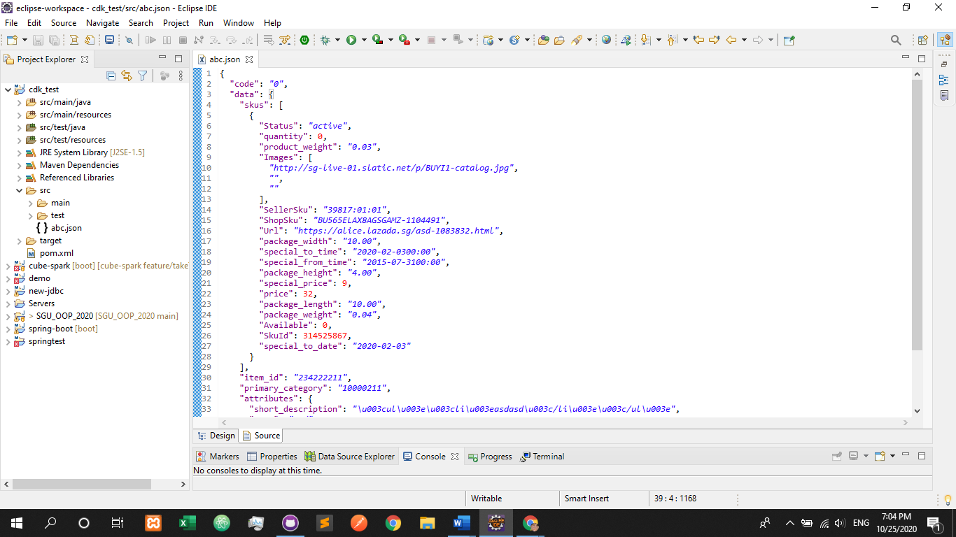

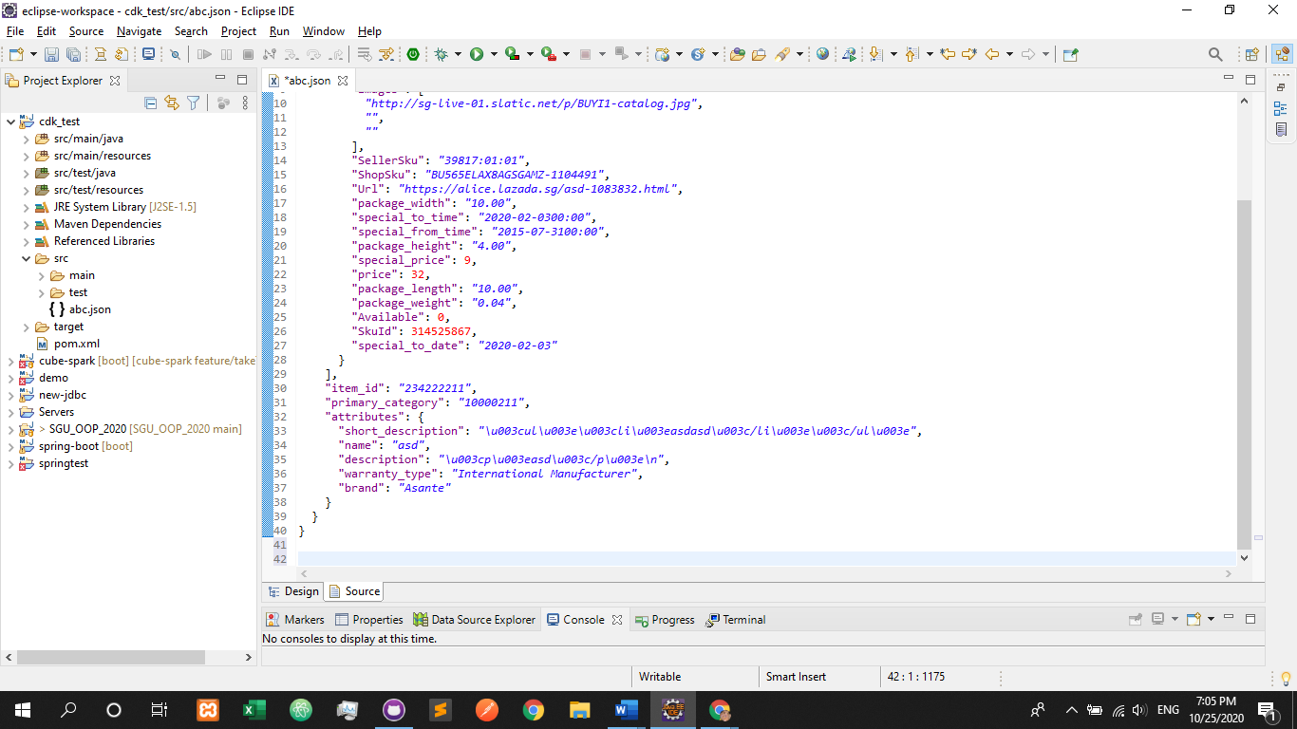

**Response Parameters:**

|  |  |  |
| --- | --- | --- |
| Name | Type | Description |
| primary_category | Number | CateoryId |
| attributes | Object | Item attributes |
| skus | Object[] | Sku list |
| item_id | Number | Item Id |

**Error Codes:**

|  |  |  |
| --- | --- | --- |
| Error Code | Error Message | Desciption |
| 200 | Empty SellerSku | Item Id và Seller Sku rỗng |
| 207 | SKU not exist | Không thể tìm thấy Sku bởi Seller Sku |
| 208 | Item not exist | Không thể tìm thấy Item bởi Item Id |

### GetProducts

GET: /products/get

Sử dụng API này để nhận thông tin chi tiết của các sản phẩm được chỉ định.

**Request Parameters:**

|  |  |  |  |  |
| --- | --- | --- | --- | --- |
| Name | Type | Required | Demo value | Description |
| filter | String | true | live | Returns product với status cùng với nó (live, inactive, deleted, pending, rejected, sold-out) |
| search | String | false | product_name | Returns product với chuỗi tìm kiếm chứa tên product và / hoặc Seller SKU |
| offset | String | false | 0 |  |
| limit | String | false | 10 | Số lượng product bạn muốn fetch từ từng response |
| sku_seller_list | String | false | [“39817:01:01”, “product_name”] | Chỉ những product có Seller SKU trong danh sách này sẽ được returned.  Input ở dạng JSON array.  Nó match với toàn bộ từ.  Số lượng SKUs có thể trả về lớn nhất là 100 |

**Response Example:**

**Response Parameters:**

|  |  |  |
| --- | --- | --- |
| Name | Type | Description |
| total_products | Number | Số lượng tổng sản phẩm, đó là cấp sản phẩm. |
| products | Object[] | Một mảng chứa ít nhất một Sản phẩm. |
| primary_category | Number | ID của danh mục chính cho sản phẩm đó |
| attributes | Object | Chứa một số thuộc tính sản phẩm. |
| skus | Object[] | Một mảng chứa ít nhất một SKU. |
| item_id | Number | ID của sản phẩm đó |

**Error Codes:**

|  |  |  |
| --- | --- | --- |
| Error Code | Error Message | Desciption |
| 5 | Invalid Request Format | URL request không hợp lệ |
| 14 | “%s” Invalid Offset | Giá trị của offset parameter không hợp lệ |
| 19 | “%s” Invalid Limit | Giá trị của limit parameter không hợp lệ |
| 36 | Inavlid status filter | Status filter không hợp lệ |
| 70 | You have corrupt data in your sku seller list | Dữ liệu trong danh sách SKU không hợp lệ |
| 506 | Get product failed | Lấy thông tin sản phẩm không thành công |
| 901 | The request is too frequent, or the request functionality is temporarily disabled | Không thể trả lại dữ liệu được yêu cầu vì tần suất cao hoặc chức năng bị tắt. Vui lòng thử lại sau |

### GetQcStatus

GET: /product/qc/status/get

Sử dụng API này để nhận trạng thái kiểm soát chất lượng của các mặt hàng được liệt kê.

**Request Parameters:**

|  |  |  |  |  |
| --- | --- | --- | --- | --- |
| Name | Type | Required | Demo value | Description |
| offset | Number | true | 0 |  |
| limit | Number | true | 100 |  |
| seller_skus | String[] | true | [“005-5060-VIO”] | QC status sẽ chỉ được trả về cho các SKUs có trong danh sách này |

**Response Example:**

**Response Parameters:**

|  |  |  |
| --- | --- | --- |
| Name | Type | Description |
| seller_sku | String | Seller SKU |
| status | String | QC status |
| data_changed | String | 1: data changed 0: data not changed |
| reason | String | Reason |

### MigrateImage

POST: /image/migrate

API này dùng để di chuyển 1 image từ bên ngoài site vào Lazada site. Định dạng được chấp nhận là JPG và PNG. Kích thước lớn nhất của image file là 1MB.

**Request Parameters:**

|  |  |  |  |  |
| --- | --- | --- | --- | --- |
| Name | Type | Required | Demo value | Description |
| payload | Payload | true |  | Request body |

**Response Example:**

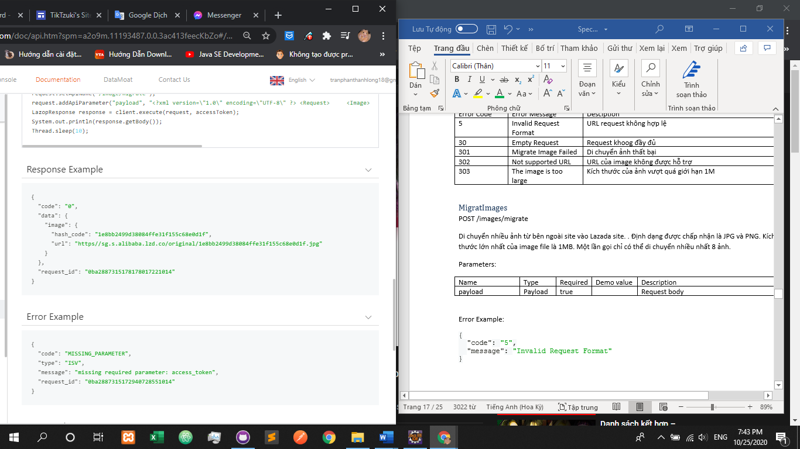

**Response Parameters:**

|  |  |  |
| --- | --- | --- |
| Name | Type | Description |
| image | Object | image info |
| url | String | Địa chỉ URL của hình ảnh đã di chuyển. |
| hash_code | String | Mã băm của hình ảnh. |

**Error Codes:**

|  |  |  |
| --- | --- | --- |
| Error Code | Error Message | Desciption |
| 5 | Invalid Request Format | URL request không hợp lệ |
| 30 | Empty Request | Request khoog đầy đủ |
| 301 | Migrate Image Failed | Di chuyển ảnh thất bại |
| 302 | Not supported URL | URL của image không được hỗ trợ |
| 303 | The image is too large | Kích thước của ảnh vượt quá giới hạn 1M |

### MigratImages

POST: /images/migrate

Di chuyển nhiều ảnh từ bên ngoài site vào Lazada site. . Định dạng được chấp nhận là JPG và PNG. Kích thước lớn nhất của image file là 1MB. Một lần gọi chỉ có thể di chuyển nhiều nhất 8 ảnh.

**Request Parameters:**

|  |  |  |  |  |
| --- | --- | --- | --- | --- |
| Name | Type | Required | Demo value | Description |
| payload | Payload | true |  | Request body |

**Response Example:**

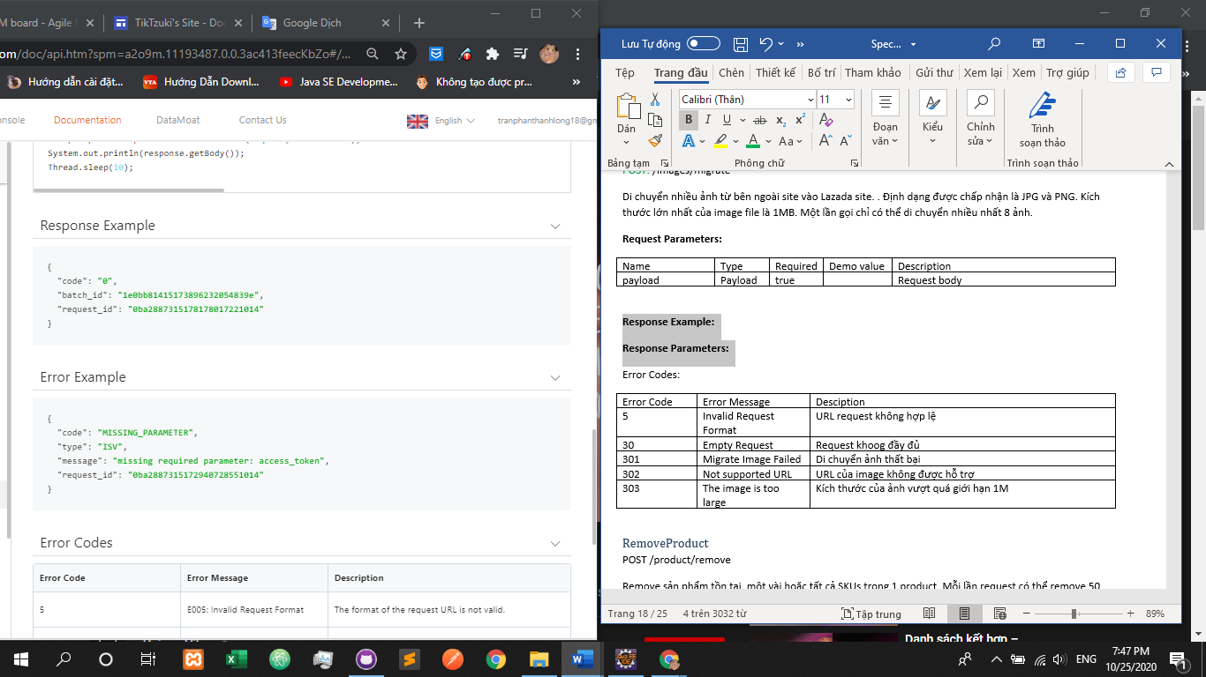

**Response Parameters:**

|  |  |  |
| --- | --- | --- |
| Name | Type | Description |
| batch_id | String | ID yêu cầu trả lại được API GetResponse sử dụng để lấy thông tin hình ảnh đã di chuyển. |

**Error Codes:**

|  |  |  |
| --- | --- | --- |
| Error Code | Error Message | Desciption |
| 5 | Invalid Request Format | URL request không hợp lệ |
| 30 | Empty Request | Request khoog đầy đủ |
| 301 | Migrate Image Failed | Di chuyển ảnh thất bại |
| 302 | Not supported URL | URL của image không được hỗ trợ |
| 303 | The image is too large | Kích thước của ảnh vượt quá giới hạn 1M |

### RemoveProduct

POST: /product/remove

Remove sản phẩm tồn tại, một vài hoặc tất cả SKUs trong 1 product. Mỗi lần request có thể remove 50 SellerSkus

**Request Parameters:**

|  |  |  |  |  |
| --- | --- | --- | --- | --- |
| Name | Type | Required | Demo value | Description |
| seller_sku_list | String | true | [“asd”,”vvv”,”sss”] | Seller SKU trong danh sách JSON sẽ bị gỡ bỏ |

**Response Example:**

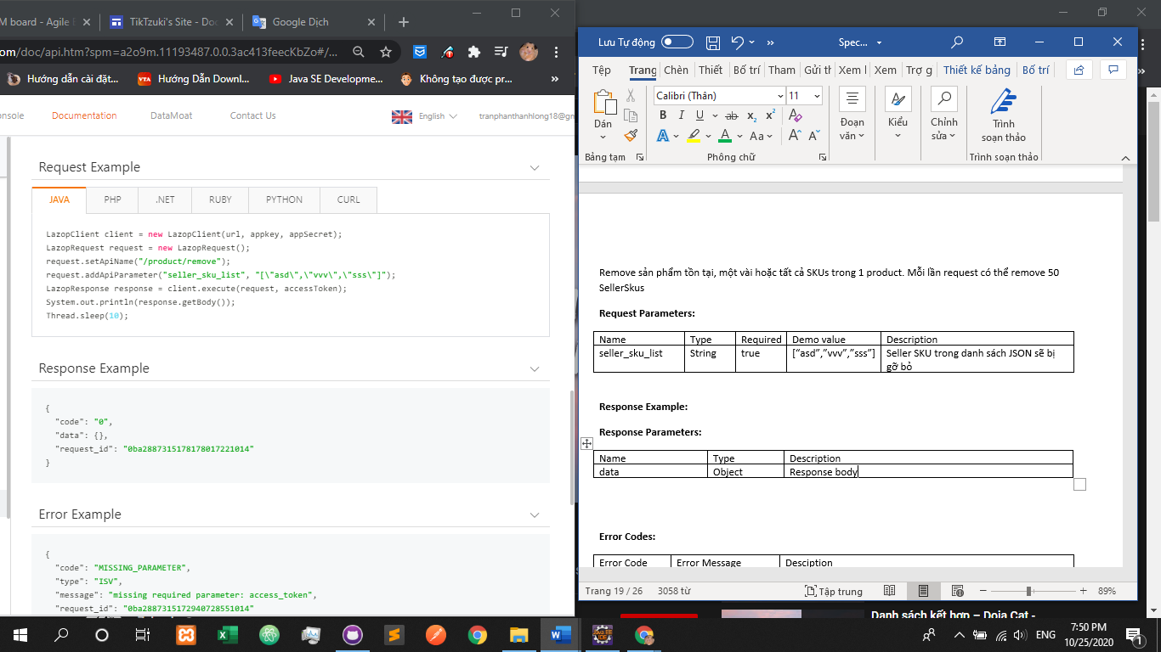

**Response Parameters:**

|  |  |  |
| --- | --- | --- |
| Name | Type | Description |
| data | Object | Response body |

**Error Codes:**

|  |  |  |
| --- | --- | --- |
| Error Code | Error Message | Desciption |
| 5 | Invalid Request Format | URL request không hợp lệ |
| 30 | Empty Request | Request khoog đầy đủ |
| 204 | Too many SKU in one request | Số lượng SKUs vượt giới hạn |
| 503 | Remove product failed | Gỡ bỏ product thất bại |

### SetImages

POST: /image/set

Đặt ảnh cho product đã có bằng cách liên kết một hoặc nhiều image URL với sản phẩm đó.

**Request Parameters:**

|  |  |  |  |  |
| --- | --- | --- | --- | --- |
| Name | Type | Required | Demo value | Description |
| payload | Payload | true |  | Request body |

**Response Example:**



**Response Parameters:**

|  |  |  |
| --- | --- | --- |
| Name | Type | Description |
| data | Object | Response body |

**Error Codes:**

|  |  |  |
| --- | --- | --- |
| Error Code | Error Message | Desciption |
| 5 | Invalid Request Format | URL request không hợp lệ |
| 30 | Empty Request | Request khoog đầy đủ |
| 200 | Empty SellerSku | Item Id và Seller Sku rỗng |
| 203 | Too many images in one SKU | Số lượng ảnh vượt giới hạn (8 ảnh) |
| 204 | Too many SKU in one request | Số lượng SKUs vượt giới hạn |
| 504 | Set product image failed | Cài đặt ảnh cho product thất bại |

### UpdatePriceQuantity

POST: /product/price_quantity/update

Cập nhật giá và số lượng của hoặc nhiều product đã có. Số lượng product có thể được cập nhật là 50 nhưng 20 được khuyến khích

**Request Parameters:**

|  |  |  |  |  |
| --- | --- | --- | --- | --- |
| Name | Type | Required | Demo value | Description |
| payload | Payload | true |  | Request body |

**Response Example:**



**Response Parameters:**

|  |  |  |
| --- | --- | --- |
| Name | Type | Description |
| data | Object | Response body |

Error Codes:

|  |  |  |
| --- | --- | --- |
| Error Code | Error Message | Desciption |
| 5 | Invalid Request Format | URL request không hợp lệ |
| 30 | Empty Request | Request khoog đầy đủ |
| 204 | Too many SKU in one request | Số lượng SKUs vượt giới hạn |
| 501 | Update product failed | Cập nhật giá hoặc số lượng của product thất bại |
| 901 | The request is too frequent, or the request functionality is temporarily disabled | Không thể trả lại dữ liệu được yêu cầu vì tần suất cao hoặc chức năng bị tắt. Vui lòng thử lại sau |

### UpdateProduct

POST: /product/update

Cập nhật thuộc tính hoặc SKUs của product đang có

**Request Parameters:**

|  |  |  |  |  |
| --- | --- | --- | --- | --- |
| Name | Type | Required | Demo value | Description |
| payload | Payload | true |  | Request body |

**Response Example:**



**Response Parameters:**

|  |  |  |
| --- | --- | --- |
| Name | Type | Description |
| data | Object | Response body |

**Error Codes:**

|  |  |  |
| --- | --- | --- |
| Error Code | Error Message | Desciption |
| 1 | Parameter %s is mandatory | Tham số bắt buộc chưa được chỉ định |
| 5 | Invalid Request Format | URL request không hợp lệ |
| 30 | Empty Request | Request không đầy đủ |
| 201 | %s Invalid CategoryId | Category ID không hợp lệ |
| 202 | %s Invalud SPUId | SPU ID không hợp lệ |
| 501 | Update product failed | Cập nhật giá hoặc số lượng của product thất bại |
| 901 | The request is too frequent, or the request functionality is temporarily disabled | Không thể trả lại dữ liệu được yêu cầu vì tần suất cao hoặc chức năng bị tắt. Vui lòng thử lại sau |

### UploadImage

POST: /image/upload

Cập nhật 1 file ảnh lên Lazada sit. Định dạng được chấp nhận là JPG và PNG. Kích thước file ảnh không vướt quá 1MB

**Request Parameters:**

|  |  |  |  |  |
| --- | --- | --- | --- | --- |
| Name | Type | Required | Demo value | Description |
| image | byte[] | true | image | Cập nhật 1 file ảnh |

**Response Example:**

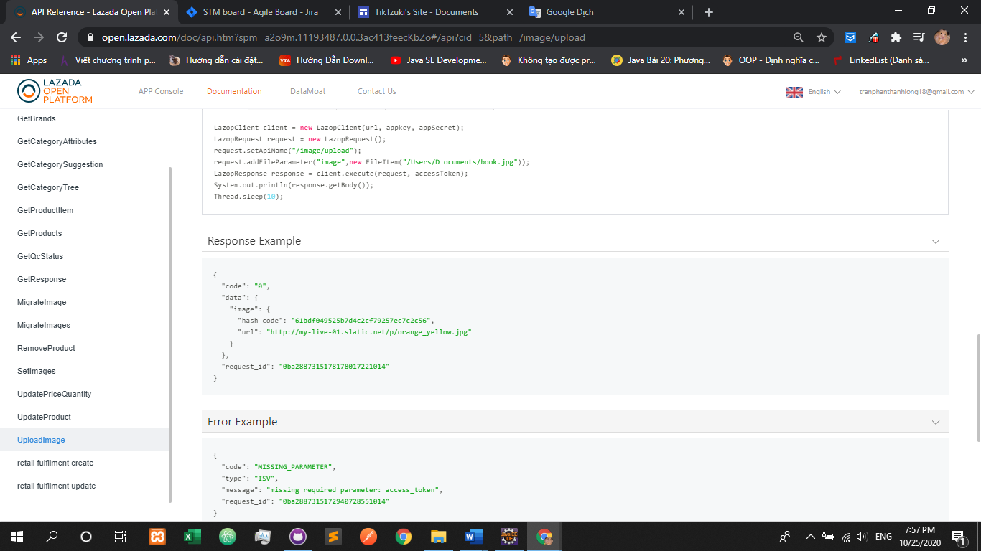

**Response Parameters:**

|  |  |  |
| --- | --- | --- |
| Name | Type | Description |
| image | Object | image info |
| url | String | Địa chỉ URL của hình ảnh đã di chuyển. |
| hash_code | String | Mã băm của hình ảnh. |

**Error Codes:**

|  |  |  |
| --- | --- | --- |
| Error Code | Error Message | Desciption |
| 30 | Empty Request | Request không đầy đủ |
| 300 | Upload Image Failed | Cập nhật ảnh thất bại |
| 303 | The image is too large | Kích thước ảnh vượt quá giới hạn 1MB |

## System API

### Generate access_token

GET/POST: /auth/token/create

generate access_token for call api, the endpoint is <https://auth.lazada.com/rest>

**Request Parameters:**

|  |  |  |  |  |
| --- | --- | --- | --- | --- |
| Name | Type | Required | Demo value | Description |
| code | String | true | 0_2DL4DV3jcU1UOT7WGI1A4rY91 | oauth code, get from app callback URL |
| uuid | String | false | 38284839234 | Định danh duy nhất, không trùng lặp |

**Response Example:**

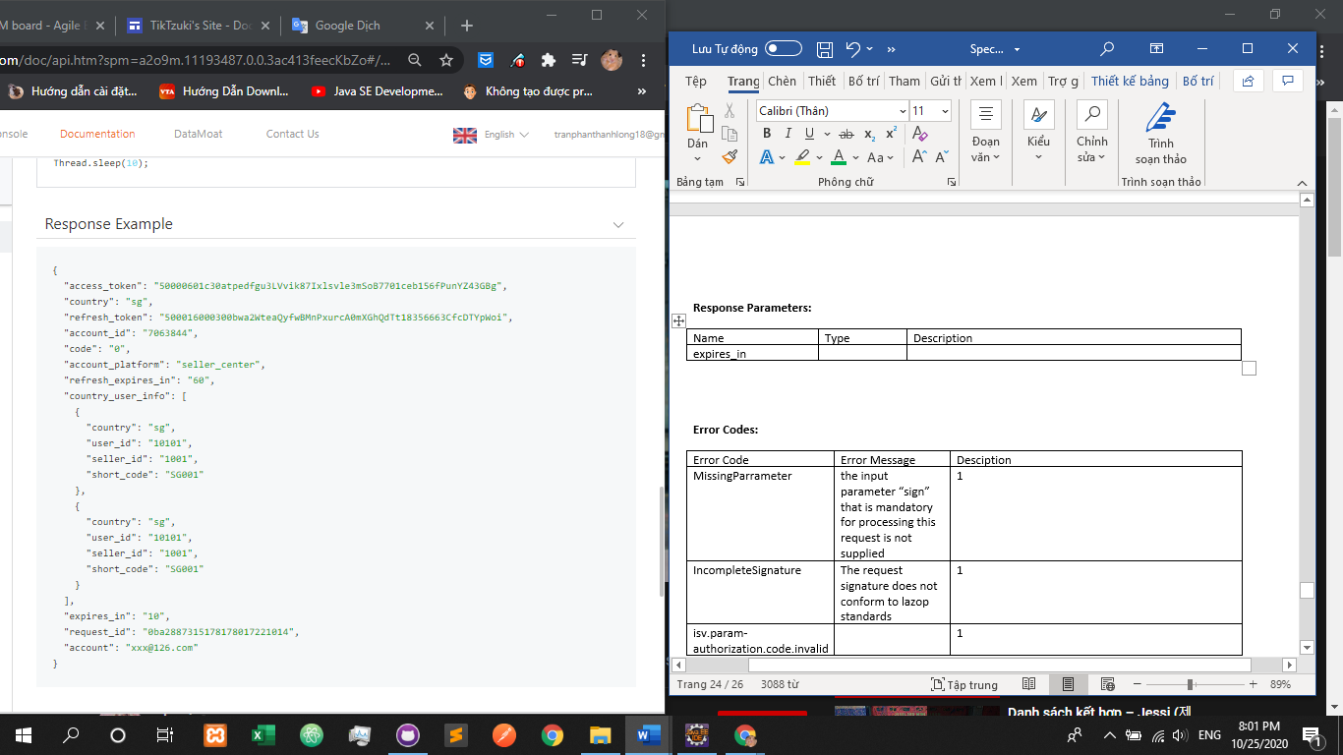

**Response Parameters:**

|  |  |  |
| --- | --- | --- |
| Name | Type | Description |
| expires_in | Number | Thời gian hết hạn của mã thông báo truy cập, tính bằng giây |
| account_id | String | ID tài khoản ， Cho phép rỗng. if (account_platform = seller_center) account_id = null |
| country | String | The country ID |
| country_user_info | Object[] | Country user details |
| seller_id | String | Seller ID, it’s unique per country |
| user_id | String | User ID, it’s unique per country |
| short_code | String | Mã ngắn được Trung tâm người bán Lazada chỉ định cho mỗi ID người bán, mã này là duy nhất cho toàn bộ nền tảng |
| account_platform | String | Account platform |
| access_token | String | Access token |
| account | String | User account(login user) |
| refresh_expires_in | String | Thời gian hết hạn của mã làm mới token |
| refresh_token | String | Làm mới mã thông báo, được sử dụng để làm mới mã khi “refresh_expires_in”> 0. |

**Error Codes:**

|  |  |  |
| --- | --- | --- |
| Error Code | Error Message | Desciption |
| MissingParrameter | the input parameter “sign” that is mandatory for processing this request is not supplied | 1 |
| IncompleteSignature | The request signature does not conform to lazop standards | 1 |
| isv.param-authorization.code.invalid |  | 1 |

### Refresh access_token

GET/POST: /auth/token/refresh

refresh access_token, the endpoint is <https://auth.lazada.com/rest>

**Request Parameters:**

|  |  |  |  |  |
| --- | --- | --- | --- | --- |
| Name | Type | Required | Demo value | Description |
| refresh_token | String | true | 50001600212wcwiOabwyjtEH11acc19aBOvQr9ZYkYDlr987D8BB88LIB8bj | refresh_token |

**Response Example:**

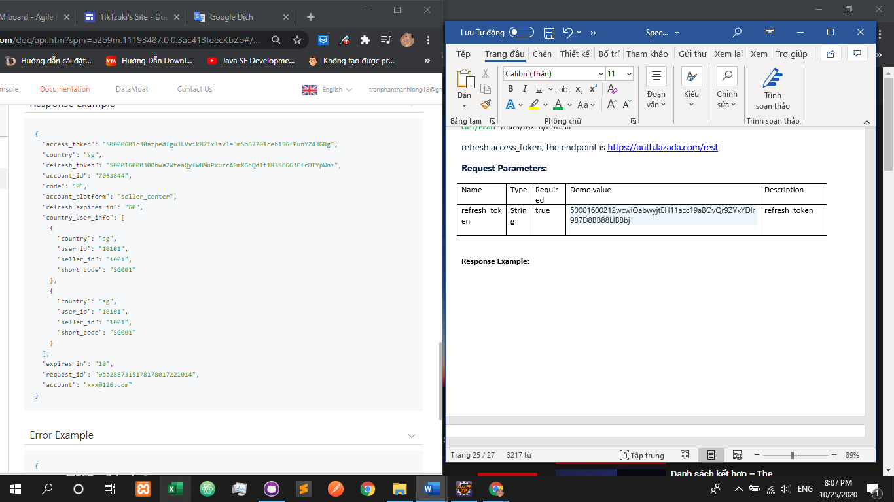

**Response Parameters:**

|  |  |  |
| --- | --- | --- |
| Name | Type | Description |
| expires_in | Number | Thời gian hết hạn của mã thông báo truy cập, tính bằng giây |
| account_id | String | ID tài khoản ， Cho phép rỗng. if (account_platform = seller_center) account_id = null |
| country | String | The country ID |
| country_user_info | Object[] | Country user details |
| seller_id | String | Seller ID, it’s unique per country |
| user_id | String | User ID, it’s unique per country |
| short_code | String | Mã ngắn được Trung tâm người bán Lazada chỉ định cho mỗi ID người bán, mã này là duy nhất cho toàn bộ nền tảng |
| account_platform | String | Account platform |
| access_token | String | Access token |
| account | String | User account(login user) |
| refresh_expires_in | String | Thời gian hết hạn của mã làm mới token |
| refresh_token | String | Làm mới mã thông báo, được sử dụng để làm mới mã khi “refresh_expires_in”> 0. |

## Payload demo value:

## Error Code Summary:

|  |  |  |
| --- | --- | --- |
| Error Code | Error Message | Desciption |
| 1 | Parameter %s is mandatory | Tham số là bắt buộc nhưng không được chỉ định |
| 5 | Invalid Request Format | Định dạng yêu cầu không hợp lệ. |
| 6 | Unexpected internal error | Lỗi nội bộ không mong muốn. |
| 14 | Invalid Offset | Giá trị của tham số offset không hợp lệ |
| 16 | Invalid Order ID | Order ID không hợp lệ |
| 17 | Invalid Date Format | Định dạng ngày không hợp lệ |
| 19 | Invalid Limit | Giá trị của tham số limit không hợp lệ |
| 20 | Invalid Order Item ID | Order Item ID không hợp lệ |
| 22 | “%s” Invalid Reason | Cancel reason không hợp lệ |
| 23 | “%s” Invalid Order Item IDs | Order item IDs không hơp lệ |
| 26 | “%s” Invalid Tracking Number | Tracking number không hợp lệ |
| 28 | It is not possible to set the order to the status “%s” | Thất bại trong quá trình thay đổi order status |
| 29 | Order items must be from the same order | Các order item phải đến từ cùng 1 order |
| 30 | Empty Request | URL yêu cầu không hoàn chỉnh. |
| 31 | Tracking ID incorrect. Example tracking ID: “%s” | Tracking iD không đúng |
| 34 | Order Item must be packed. Please call SetStatusToReadyToShip before | Status hiện tại của order item không hợp lệ |
| 35 | “%s” was not found | Order item không tìm thấy. |
| 36 | Invalid status filter | Tham số status không hợp lệ |
| 37 | One or more order id in the list are incorrect | Một hoặc nhiều order ID không hợp lệ |
| 38 | Too many orders were requested | Số lượng order vượt giới hạn |
| 39 | No orders were found | Order cụ thể không tìm thấy |
| 56 | Invalid OrdersldList for mat. Must use array format [1,2] | Định dạng của danh sách order ID không hợp lệ. |
| 63 | The tracking code “%s” has already been used | Tracking code đã tồn tại |
| 70 | You have corrupt data in your sku seller list | Dữ liệu trong danh sách SKU không hợp lệ |
| 73 | All order items must have statis Pending or Ready to ship | Status của order items không hợp lệ |
| 74 | Invalid sort direction | Tham số sort direction không hợp lệ |
| 75 | Invalid sort filter | Tham số sort không hợp lê |
| 82 | All order items must have status Pending | Status của order items không hợp lệ |
| 200 | Empty SellerSku | Item Id và Seller Sku rỗng |
| 201 | %s Invalid CategoryId | ID danh mục được chỉ định không hợp lệ. |
| 202 | %s Invalid SPIId | ID SPU được chỉ định không hợp lệ. |
| 203 | Too many images in one SKU | Số lượng ảnh vượt giới hạn (8 ảnh) |
| 204 | Too many SKU in one request | Số lượng SKUs vượt giới hạn |
| 205 | SPU does not exist | ID SPU được chỉ định không tồn tại. |
| 206 | Different category id in SPU and PrimaryCategory | ID danh mục được chỉ định không nhất quán |
| 207 | SKU not exist | Không thể tìm thấy Sku bởi Seller Sku |
| 208 | Item not exist | Không thể tìm thấy Item bởi Item Id |
| 301 | Migrate Image Failed | Di chuyển ảnh thất bại |
| 302 | Not supported URL | URL của image không được hỗ trợ |
| 303 | The image is too large | Kích thước của ảnh vượt quá giới hạn 1M |
| 500 | Create product failed | Không tạo được sản phẩm. |
| 501 | Update product failed | Cập nhật giá hoặc số lượng của product thất bại |
| 502 | Search SPU failed | Không tìm kiếm được SPU đã chỉ định. |
| 503 | Remove product failed | Gỡ bỏ product thất bại |
| 504 | Set product image failed | Cài đặt ảnh cho product thất bại |
| 506 | Get product failed | Lấy thông tin sản phẩm không thành công |
| 901 | The request is to frequent, or the request funcnationality is temporarily disabled | Không thể trả lại dữ liệu được yêu cầu do tần suất cuộc gọi cao hoặc chức năng bị tắt. Vui lòng thử lại sau. |
| 1000 | Internal Application Error | Lỗi hệ thống nội bộ. |
| MissingParrameter | the input parameter “sign” that is mandatory for processing this request is not supplied | 1 |
| IncompleteSignature | The request signature does not conform to lazop standards | 1 |
| isv.param-authorization.code.invalid |  | 1 |

**Error Example:**

{

"code": "014",

"message": "Invalid Offset"

}

# Những vấn đề chưa quyết định

# Technical memo

Để không bị lệch số lượng sản phẩm trong database, thì khi lập hóa đơn local phải gọi request đến lazop để cập nhật số lượng sản phẩm có trong hóa đơn tại thời điểm hiện tại.